**TÍTULO**

**TITLE ou TÍTULO**

Nome Sobrenome[1]; Nome Sobrenome[2]; Nome Sobrenome[3]; Nome Sobrenome[4]; Nome Sobrenome[5]*.

**Resumo:** Deverá abranger breves e concretas informações sobre o objeto do trabalho acadêmico, contendo Objetivos, Metodologia, Resultados, Conclusões do trabalho, de forma contínua e dissertativa, em formato não estruturado, em apenas um parágrafo. O resumo não deverá exceder 250 palavras e deverá ter como formatação fonte Arial tamanho 10, espaçamento simples. Para uso deste template, recomenda-se colar o seu texto usando a opção “colar como texto não formatado”, e em seguida formatar o texto de acordo com a necessidade de uso de negrito, itálico, estilo subscrito, sobrescrito ou outro.

**Palavras-chave:** Palavra 1. Palavra 2. Palavra 3. (3 a 5 palavras, não numeradas e que não constem no título).

**Abstract ou Resumen**: Deverá abranger breves e concretas informações sobre o objeto do trabalho acadêmico, contendo Objetivos, Metodologia, Resultados, Conclusões do trabalho, de forma contínua e dissertativa, em formato não estruturado, em apenas um parágrafo. O resumo não deverá exceder 250 palavras e deverá ter como formatação fonte Arial tamanho 10, espaçamento simples. Para uso deste template, recomenda-se colar o seu texto usando a opção “colar como texto não formatado”, e em seguida formatar o texto de acordo com a necessidade de uso de negrito, itálico, estilo subscrito, sobrescrito ou outro.

**Keywords ou Palabras clave**: keyword 1. keyword 2. keyword 3. (3 a 5 palavras, não numeradas e que não constem no título).

**1. Introdução**

Os títulos deverão ser numerados consecutivamente com algarismos arábicos seguidos por ponto. Títulos primários terão como formatação fonte Arial, tamanho 12, minúsculo, estilo negrito, espaçamento 1,5 e parágrafo 1,25. Quando presentes, os títulos secundários deverão estar com a mesma formatação dos títulos primários, entretanto em itálico no lugar de negrito. Se necessários, títulos terciários aparecerão em itálico. A introdução deve ser breve e, de forma clara, justificar o problema estudado. Ao final dela deverão ser informados de forma clara os objetivos do trabalho.

**2. Metodologia**

Também elaborada de forma concisa e clara, deve fazer com que o leitor entenda os procedimentos utilizados, tornando a investigação reprodutível. Caso necessário, deverá conter uma seção descrevendo os aspectos éticos do trabalho, informando o número do protocolo de aprovação no CEP, CEUA ou cadastro no SISGen, bem como uma seção descrevendo a análise dos dados. Tanto a metodologia como os resultados e discussões podem ser divididos em subtítulos, com o objetivo de tornar o texto claro e de fácil entendimento.

**3. Resultados e Discussões**

Devem, à luz do aporte teórico utilizado no trabalho de pesquisa, evidenciar análise e discussão dos dados obtidos. Podem-se usar recursos ilustrativos de figura ou tabela, acompanhada de análise indicando sua relevância, vantagens e possíveis limitações. O autor poderá optar por uma seção de resultados junto com discussões ou resultados separados de discussões. Discussões devem ser devidamente referenciadas seguindo as normas da ABNT.

As figuras (fotos, gráficos ou esquemas) devem estar no corpo do texto. Também devem apresentar qualidade necessária para uma boa reprodução, tendo no mínimo 300 pixels/polegada2. As figuras devem ser originais, figuras de terceiros serão publicadas somente mediante autorização dos autores. Esquemas devem ser disponibilizados em formato editável no software em que foram gerados, para possibilitar correções e adequações ao estilo, caso necessárias. Devem ser inseridas, citadas no texto e numeradas com algarismos arábicos, e identificadas como Figura seguida por sua respectiva numeração (não usar os termos Imagem, Foto, Gráfico ou outro similar). Figuras compostas por partes (a), (b)... devem ser coladas como uma única imagem previamente editada em software apropriado e não como imagens separadas tendo caixas de texto sobrepostas identificando as partes da figura. Na tabela e na figura (sem negrito), o título deve ficar acima em fonte 10, justificado. A identificação da tabela ou figura na sua respectiva legenda, deverá ser seguida por ponto. Tabelas não devem ser cortadas e aparecer um pedaço em uma página e o restante em outra página.

Antes de colar a Figura no processador de texto, recomenda-se ir no menu arquivo, opções avançadas e marcar a opção “não compactar imagens no arquivo”, e no campo “Resolução padrão”, selecionar a opção “Alta Fidelidade”. Esse padrão de configuração irá evitar possíveis perdas de qualidade ao colar a imagem no Word. A Figura 2, mostra o padrão de configuração a ser definido antes de colar as figuras.

Figura 1. Uma descrição geral. Caso houver parte (a) e (b) o conteúdo de cada parte deve ser detalhado. Sugere-se usar: Em (a) é mostrado......, e em (b) é mostrado...

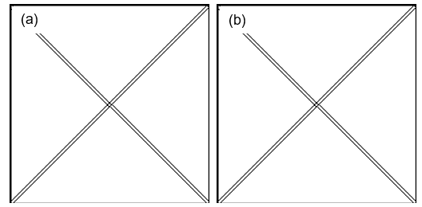

Figura 2. Configurações recomendadas do Microsoft Word 2019, para evitar diminuição na resolução das imagens e consequente perda de qualidade.

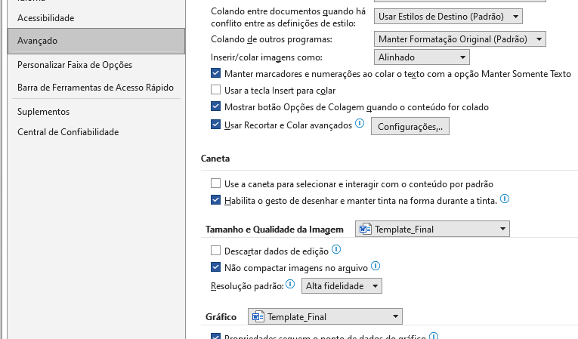

| Tabela 1. Título informativo, claro e com detalhes importantes | | | |
| --- | --- | --- | --- |
| Título 1 | Título 2 | Título 3 | Título 4 |
| Variável 1 | valor | valor | valor |
| valor | valor | valor |
| valor | valor | valor |
| Variável 1 | valor | valor | valor |
| valor | valor | valor |
| Variável 1 | valor | valor | valor |
| valor | valor | valor |
| valor | valor | valor |
| valor | valor | valor |

**4. Conclusões**

Deverão ser elaboradas com verbos no presente do indicativo. Deverão sumarizar os principais achados do trabalho e considerar os objetivos explicitados e os resultados indicados no resumo. Evitar frases redundantes como: “nesse estudo conclui-se”. Pode ser identificada e caracterizada como “considerações finais”, caso o autor julgue mais adequado ao contexto.

**5. Referências**

Deverão constar apenas autores e obras mencionados no texto, obedecendo-se às normas da ABNT atualizadas. É de responsabilidade dos autores garantir que referências citadas no texto estejam listadas neste item, assim como garantir que as referências listadas estejam citadas no texto. Recomenda-se fortemente o uso de softwares gerenciadores de referências, como por exemplo: EndNote ou Medley.

**Financiamento**

No caso de artigos oriundos de projetos financiados, destacar, em nota de rodapé, a(s) instituição(ões) e agência(s) financiadora(s).

**Agradecimentos**

Caso necessário, permite-se enumerar colaborações dignas de agradecimentos que não caracterizam critérios de autoria, bem como instituições e agências de fomento.

1. Titulação e área de conhecimento, vínculo, e-mail
2. Titulação e área de conhecimento, vínculo, e-mail
3. Titulação e área de conhecimento, vínculo, e-mail
4. Titulação e área de conhecimento, vínculo, e-mail
5. Titulação e área de conhecimento, vínculo, e-mail, orientador

   * autor para correspondência: e-mail: ..............